自动控制原理实验指导书

自动控制原理实验室
四牌楼校区李文正楼中408

东南大学自动化学院
2025年4月修订

目 录

第一章 实验系统概述 ------------------------ 3
第二章 硬件的组成及使用 -------------------- 4
第三章 THBDC-1软件的使用说明 -------------- 7
第一节 THBDC-1界面介绍 -------------------- 7
第四章 自动控制原理实验 ------------------- 11
实验一 典型环节的电路模拟 ----------------- 11
实验二 二阶系统的瞬态响应 ----------------- 16
实验三 闭环电压控制系统研究 --------------- 20
实验四 系统频率特性的测试 ----------------- 24
实验五 Matlab/Simulink仿真实验 ----------- 27
实验六 串联校正研究 ----------------------- 28
实验七 非线性系统的相平面分析法 ----------- 31
实验八 采样控制系统的分析 ----------------- 36
实验九 控制系统极点的任意配置 ------------- 39
实验十 状态观测器设计 --------------------- 42
实验报告封面----------------------------------- 47

第一章 实验系统概述
“THBDC控制理论·计算机控制实验平台”是浙江力控公司结合教学和实践的需要，根据东南大学自动控制原理实验室提出的要求，而进行精心设计的实验系统。适用于高校的自动控制原理、计算机控制技术等课程的实验教学。该实验平台具有实验功能全、资源丰富、使用灵活、接线可靠、操作快捷、维护简单等优点。
实验台的硬件部分主要由直流稳压电源、低频信号发生器、阶跃信号发生器、低频频率计、交/直流数字电压表、模拟运算放大器、数据采集接口单元、步进电机单元、温度控制单元、力矩电机系统、通用单元电路、电位器组等单元组成。
上位机软件则集中了虚拟示波器、信号发生器、VBScript脚本编程器、实验仿真等多种功能于一体。其中虚拟示波器可显示各种波形，有X-T、X-Y、Bode图三种显示方式，并具有图形和数据存储、打印的功能，而VBScript脚本编程器提供了一个开放的编程环境，用户可在上面编写各种算法及控制程序，由于使用了研华公司开发的PCI-1711转接卡，可以十分方便的利用Matlab/Simulink软件对被控对象进行实时控制。
实验台通过电路单元模拟控制工程中的各种典型环节和控制系统，并对控制系统进行模拟仿真研究，使学生通过实验对控制理论及计算机控制算法有更深一步的理解，并提高分析与综合系统的能力。同时通过对本实验装置中轴流电机、步进电机、炉温系统、力矩电机系统四个实际被控对象的控制，使学生熟悉各种算法在实际控制系统中的应用。
在实验设计上，控制理论既有连续部分的实验，又有离散部分实验；既有经典理论实验，又有现代控制理论实验；而计算机控制系统除了常规的实验外，还增加了当前工业上应用广泛、效果卓著的模糊控制、神经元控制、二次型最优控制等实验。

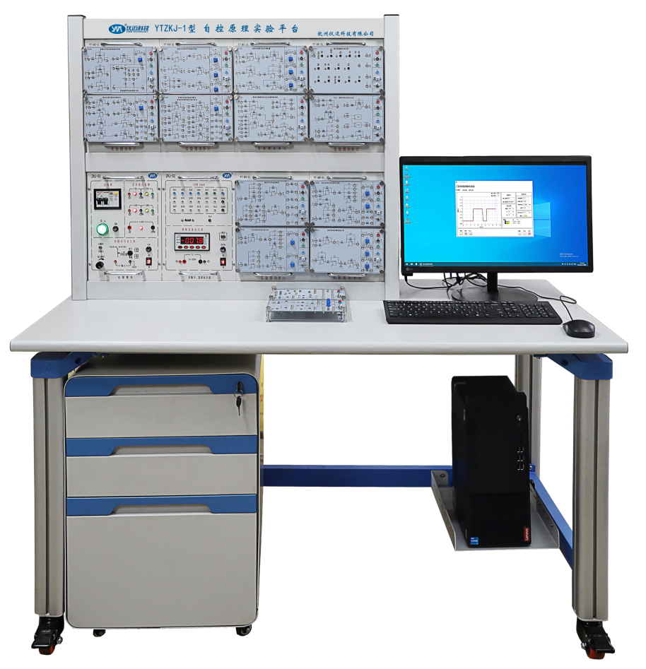

第二章 硬件的组成及使用
一、直流稳压电源
直流稳压电源主要用于给实验平台提供电源。有±5V/0.5A、±15V/0.5A及+24V/1.0A五路，每路均有短路保护自恢复功能。它们的开关分别由相关的钮子开关控制，并由相应发光二极管指示。其中+24V主用于温度控制单元和直流电机单元。
实验前，启动实验平台左侧的空气开关和实验台上的电源总开关。并根据需要将±5V、±15V、+24V钮子开关拔到“开”的位置。
二、阶跃信号发生器
阶跃信号发生器主要提供实验时的阶跃给定信号，其输出电压范围为-5～+5V，正负档连续可调。使用时根据需要可选择正输出或负输出，具体通过“阶跃信号发生器”单元的拔动开关来实现。当按下自锁按钮时，单元的输出端输出一个可调(选择正输出时，调RP1电位器；选择负输出时，调RP2电位器)的阶跃信号(当输出电压为1V时，即为单位阶跃信号)，实验开始；当按钮复位时，单元的输出端输出电压为0V。
注：单元的输出电压可通过实验台上的直流数字电压表来进行测量。
三、交/直流数字电压表
交/直流数字电压表有三个量程，分别为200mV、2V、20V。当自锁开关不按下时，它作直流电压表使用，这时可用于测量直流电压；当自锁开关按下时，作交流毫伏表使用，它具有频带宽（10Hz～400kHz）、精度高（±5‰）和真有效值测量的特点，即使测量窄脉冲信号，也能测得其精确的有效值，其适用的波峰因数范围可达到10。
四、通用单元电路
通用单元电路具体见实验平台所示“通用单元电路**”单元、“带调零端的运放单元”“反相器单元”和“无源元件单元”。这些单元主要由运放、电容、电阻、电位器和一些自由布线区等组成。通过接线和短路帽的选择，可以模拟各种受控对象的数学模型，主要用于比例、积分、微分、惯性等电路环节的构造。一般为反向端输入，其中电阻多为常用阻值51k、100k、200k、510k；电容多在反馈端，容值为0.1uF、1uF、10uF，其中通用单元电路二、三、九反向输入端有0.1uF电容，通用单元电路八反向输入端有4.7uF电容，可作带微分的环节。
以通用单元为例，现在搭建一个积分环节，比例常数为1s。我们可以选择常用元件100k、10uF，T=1k×10uF=1s，其中通用单元电路二是满足要求的，把对应100k和10uF的插针使用短路帽连接起来，锁零按钮按下去先对电容放电，然后用二号导线把正单位阶跃信号输入到积分单元的输入端，积分电路的输出端接入反向器单元，保证输入、输出方向的一致性。观察输出曲线，其具体电路如下图所示。
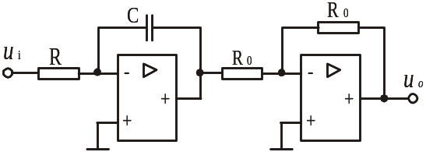

五、非线性单元
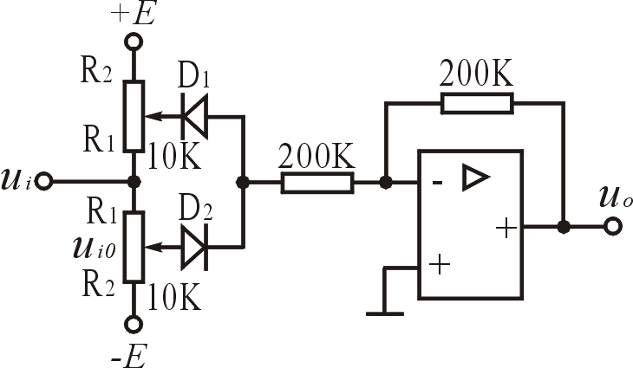
由两个含有非线性元件的电路组成，一个含有双向稳压管，另一个含有两个单向二极管并且需要外加正负15伏直流电源，可研究非线性环节的静态特性和非线性系统。其中10k、47k电位器由电位器组单元提供。例如47k电位器，既可由一号导线连接也可由二号导线连接电位器单元组中的可调电位器两个端点。

以连接死区非线性环节为例，输入端与正电源端、输入端与负电源端分别为两个10k可调电位器的固定端，分别用导线连接；正电源所连电位器的可调端与D₁相连，另一个可调端与D₂相连。然后使用低频函数信号发生器输出10Hz\16v的正弦波，用导线连接到非线性环节的输入端。实验前断开电位器与电路的连线，用万用表测量R的阻值，然后再接入电路中。
六、零阶保持器
零阶保持器为实验主面板上U3单元。它采用“采样-保持器”组件LF398，具有将连续信号离散后的零阶保持器输出信号的功能，其采样频率由外接的方波信号频率决定。使用时只要接入外部的方波信号及输入信号即可。
七、数据采集接口单元
数据采集卡采用研华产的PCI-1711，它可直接插在IBM-PC/AT 或与之兼容的计算机内，其采样频率为100K；有16路单端A/D模拟量输入，转换精度均为12位；2路D/A模拟量输出，转换精度均为12位；16路数字量输入，16路数字量输出。接口板安装在计算机内PCI插槽上，通过实验平台转接口与PC上位机的连接与通讯。
数据采集卡接口部分包含模拟量输入输出(AI/AO)与开关量输入输出(DI/DO)两部分。其中列出AI有4路，AO有2路，DI/DO各8路。
利用计算机做虚拟示波器观察一个模拟信号，可以用导线直接连接到接口中 AD端；若使用采集卡中的信号源，用DA输出（即实验中我们通常将信号输入到AD1端，软件内部信号DA1输出）。
八、实物实验单元
包括温度控制单元、直流电机单元、步进电机单元，主要用于计算机控制技术实验中，使用方法详见实验指导书。
本实验系统可以通过简单的连接，将一些不太复杂的被控对象接人实验平台，方便地进行不同对象的控制实验。

第三章 THBDC-1软件的使用说明
THBDC-1界面介绍
从开始菜单处打开软件界面"THBDC-1"，打开之后软件界面如图1所示
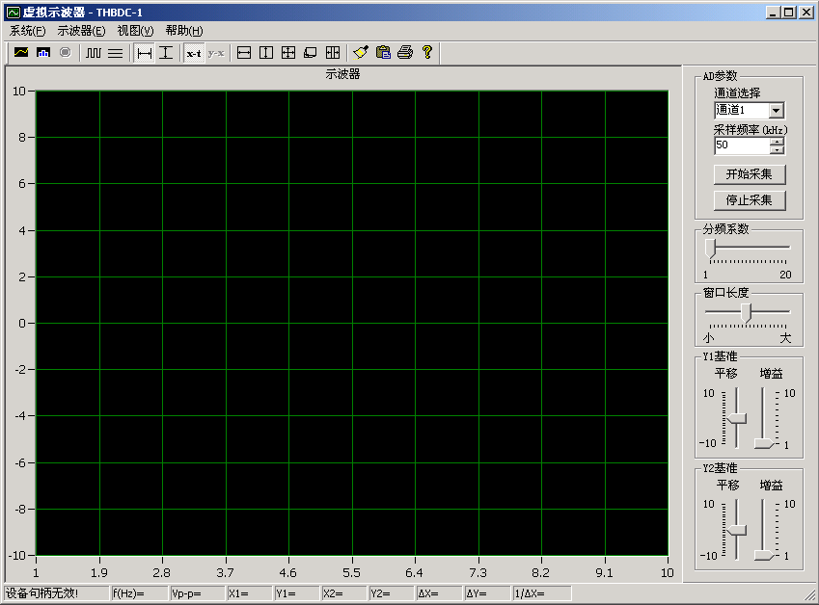
参数与操作区
菜单
状态区
示波器窗口
（图1）
1、数据采集
从菜单的"系统"下面找到"开始采集"界面如图3：
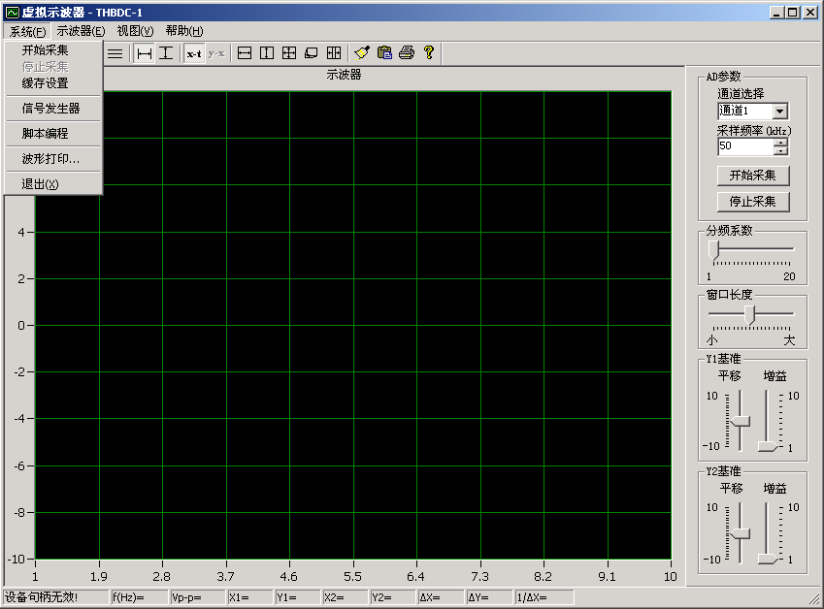
（图3）
Urb数据长度——采集卡每次请求包的长度（最小64，最大2048，要求必须是64的整数倍）。（默认值是1024）一般不需要设置，在采用频率很低时，该值可以调低到512，256等合适的值，注意：只有系统停止采集状态时才允许缓存设置。
缓存数据长度——每次送入示波器的数据长度（必须大于等于Urb数据长度，最大819200，要求是偶数）。缓存数据长度将影响示波器的数据刷新快慢，即缓存越长示波器刷新的越慢，反之亦然。默认值是4096，可以适当设置。
通道选择—— 选择AD采集的通道（通道1为 采集卡的1通道，通道1－2为采集卡的1和2通道，此时双通道采集，每个通道的实际采样频率为设置采样频率的一半）。
采样频率——设置采集卡的采样频率，一般取1-5即可（注：单位是kHz，即最小为1kHz，最大可以达到250KHz）。采集卡的默认增益系数为1。
分频系数——默认设置为1，波形在Chart模式时，可以任意调节采样频率。该原理是等间隔均匀丢弃数据点。也即相当于降低了采样频率，该功能特点是不需要停止采集，随着滑动按钮的调节，可以马上看到调节结果。主要用在实验时对象信号频率很低，而实验又需要显示整个实验波形过程，这时通过滑动按钮可以调到合理的波形。（值1对应无分频，值20对应每缓存长度数据只显示1点）。
窗口长度——调节Chart模式时的波形历史数据长度，一般取最大值。
基准平移——可以逻辑设置幅值的平移增量。双通道采集时可以用来分段显示波形。
基准增益——可以逻辑设置幅值的比例系数。
状态栏第一格为系统运行状况信息栏，第二栏为当前波形实时分析的频率值（注要：双通道时，是指第一通道波形的频率），第三栏第四栏为十字跟踪时，跟踪线X1与波形相交点的时基坐标值和幅值坐标值。第五栏和第六栏为十字跟踪时，跟踪线X2与波形相交点的时基坐标值和幅值坐标值。第七栏第八栏为跟踪线X2与跟踪线X1的坐标值差，第九栏为|X2-X1|坐标值差的倒数。当X1X2刚好对应一个波形时，该倒数即为该波形的频率。
开始采集之后，界面如下图，我们就可以对示波器进行操作：
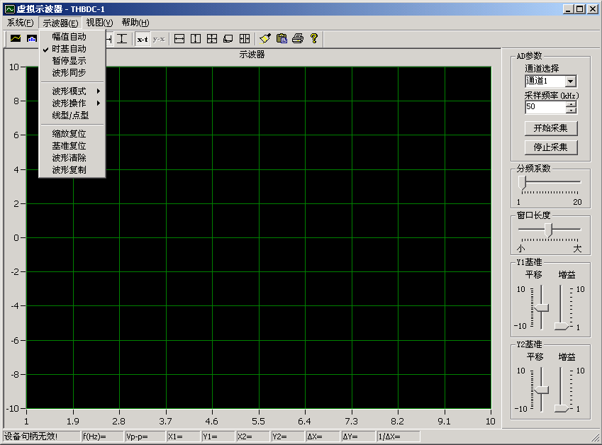
2、幅值自动
选择：调整示波器窗口始终随着波形的幅值满屏显示。
取消：取消自动调整，同时弹出对话框，设置最大，最小显示幅值。
3、时基自动
选择：调整示波器窗口始终随着波形的时间满屏显示。
取消：取消自动调整。
暂停显示
选择：暂停显示。
取消：取消自动调整。
4、波形同步
选择：同步显示波形（注要：只有波形模式在 Plot X，Plot(X1,X2),Plot(X1+X2)三种模式下有效，其它模式不起作用）。
取消：取消同步显示。
5、波形模式
Chart X —— 单通道采集时，连续左移方式显示波形；
Plot X —— 单通道采集时，连续一屏一屏从左到有刷新显示波形，此时波形显示长度就是缓存数据长度；单通道同步显示必须在此模式下；
Chart(X1,X2)——双通道时，分别显示。显示原理同 Chart X ；
Plot(X1,X2)——双通道时，分别显示。显示原理同 PlotX ；
Chart(X1＋X2)——双通道时，两波形叠加显示。显示原理同 Chart X ；
Plot(X1＋X2)——双通道时，两波形叠加显示。显示原理同 PlotX ；
Plot(X1，X2)——双通道时，X1数值为时间轴，X2为幅值轴。显示原理同 PlotX ；
6、波形操作--
XY轴放大 —— 在此操作模式下，可以任意放大鼠标选定的矩形波形窗口到满屏。
X轴放大 —— 在此操作模式下，可以任意放大鼠标选定的时间轴区域波形到满屏。
Y轴放大 —— 在此操作模式下，可以任意放大鼠标选定的幅值轴区域波形到满屏。
十字跟踪 —— 在此操作模式下，示波器会弹出两跟踪线。用户可以用鼠标拖动跟踪线到指定的位置，状态栏会实时显示跟踪线和波形交叉点的坐标位置。
线型/点型 —— 改变波形的形状。即线型时连线显示，点型时，点式显示。
7、缩放复位
复位放大缩小后的波形到原始状态。
8、基准复位
复位控制区里的水平，基准按钮到初始状态。
9、波形清除
清除波形。
10、波形复制
波形拷贝到粘贴板。

第四章 自动控制原理实验
实验一 典型环节的电路模拟

一、实验目的
1. 熟悉THBDC-1型 信号与系统·控制理论及计算机控制技术实验平台及上位机软件的使用；
2. 熟悉各典型环节的阶跃响应特性及其电路模拟；
3. 测量各典型环节的阶跃响应曲线，并了解参数变化对其动态特性的影响。

二、实验设备
1. THBDC-1型 控制理论·计算机控制技术实验平台；
2. PC机一台(含上位机软件)、数据采集卡、37针通信线1根、16芯数据排线、采接卡接口线；

三、实验内容
1. 设计并组建各典型环节的模拟电路；
2. 测量各典型环节的阶跃响应，并研究参数变化对其输出响应的影响；

四、实验原理
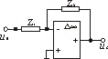
自控系统是由比例、积分、微分、惯性等环节按一定的关系组建而成。熟悉这些典型环节的结构及其对阶跃输入的响应，将对系统的设计和分析是十分有益的。
本实验中的典型环节都是以运放为核心元件构成，其原理框图
如图1-1所示。图中Z₁和Z₂表示由R、C构成的复数阻抗。
1. 比例（P）环节 图1-1
比例环节的特点是输出不失真、不延迟、成比例地复现输出信号的变化。它的传递函数与方框图分别为：
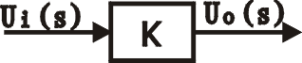
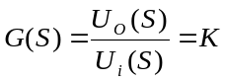
当U_{i}(S)输入端输入一个单位阶跃信号，且比例系数为K时的响应曲线如图1-2所示。
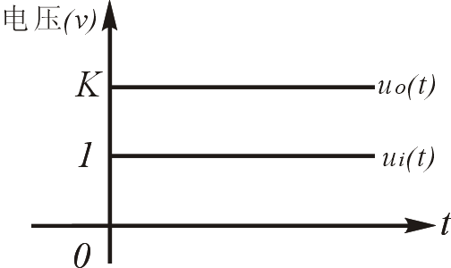

2. 积分（I）环节
积分环节的输出量与其输入量对时间的积分成正比。它的传递函数与方框图分别为：
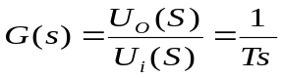
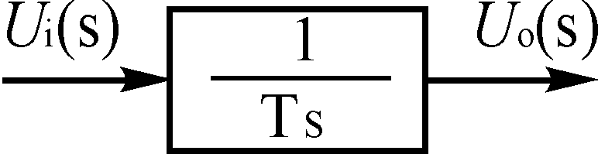

图1-2
设U_{i}(S)为一单位阶跃信号，当积分系数为T时的响应曲线如图1-3所示。
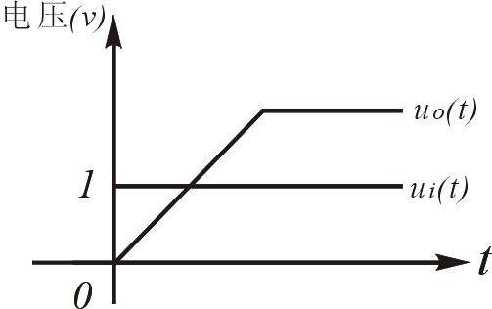

图1-3
3. 比例积分(PI)环节
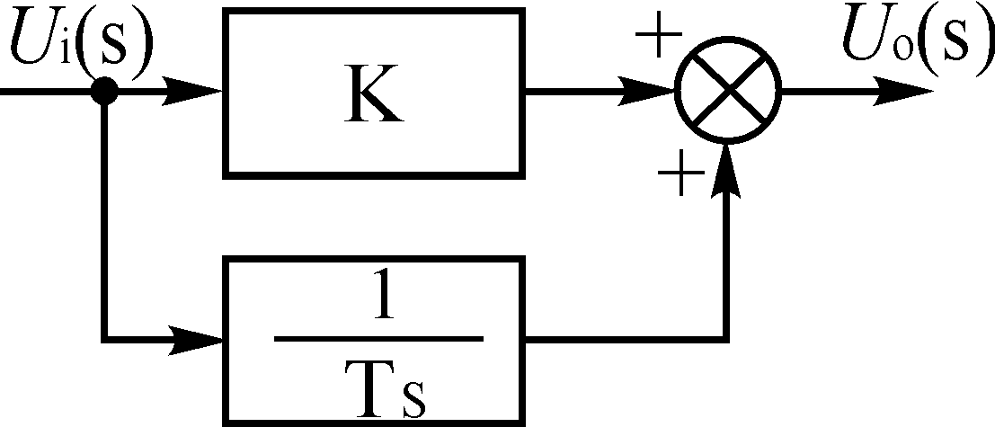
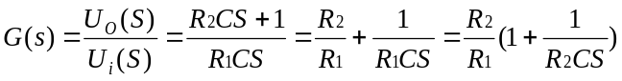比例积分环节的传递函数与方框图分别为：
其中T=R₂C，K=R₂/R₁
设U_{i}(S)为一单位阶跃信号，图1-4示出了比例系数(K)为1、积分系数为T时的PI输出响应曲线。
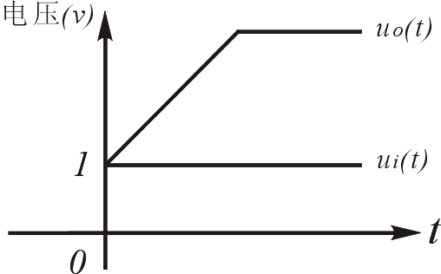

图1-4
4. 比例微分(PD)环节
比例微分环节的传递函数与方框图分别为：
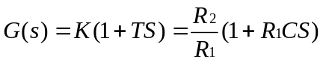 其中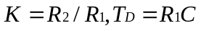
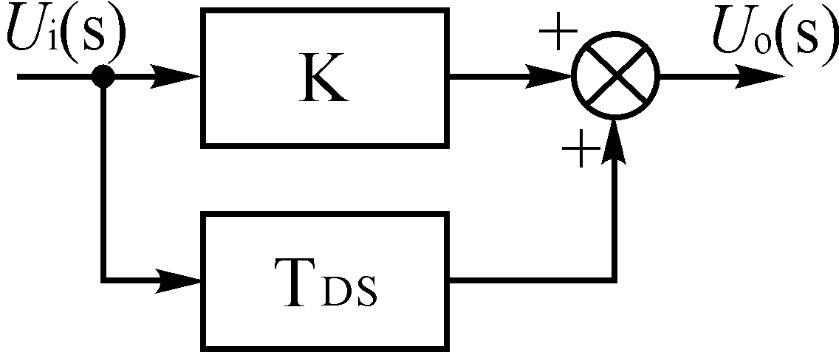
设U_{i}(S)为一单位阶跃信号，图1-5示出了比例系数(K)为2、微分系数为T_{D}时PD的输出响应曲线。
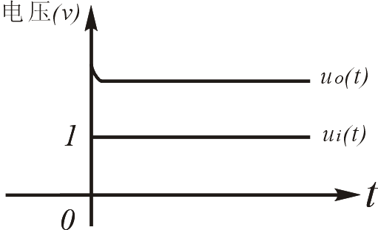

图1-5
.
5. 惯性环节
惯性环节的传递函数与方框图分别为：

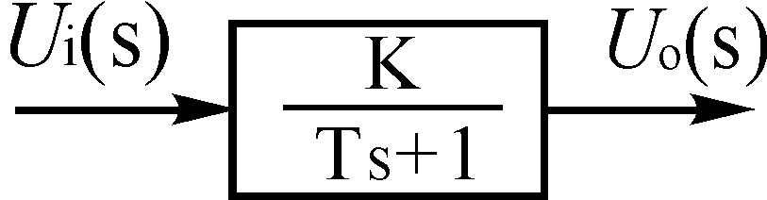
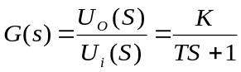

当U_{i}(S)输入端输入一个单位阶跃信号，且放大系数(K)为1、时间常数为T时响应曲
线如图1-7所示。
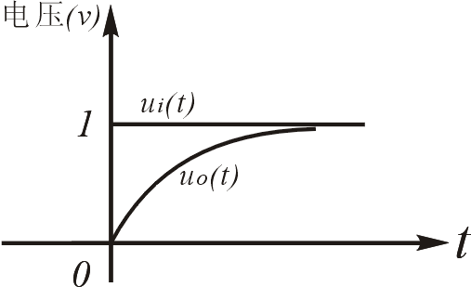

图1-7
五、实验步骤
1. 比例（P）环节
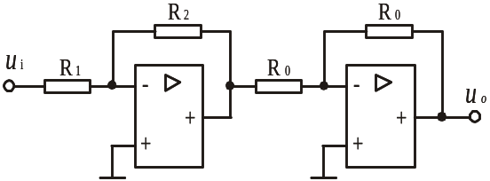根据比例环节的方框图，选择实验台上的通用电路单元设计并组建相应的模拟电路，如下图所示。

图中后一个单元为反相器，其中R₀=200K，也可取R0=100K；加入反相器的目的是改变输出电压的极性。
若比例系数K=1时，电路中的参数取：R₁=100K，R₂=100K。
若比例系数K=2时，电路中的参数取：R₁=100K，R₂=200K。
当u_{i}为一单位阶跃信号时，用上位软件观测(选择“通道1-2”，其中通道AD1接电路的输出u_{O}；通道AD2接电路的输入u_{i})并记录相应K值时的实验曲线，并与理论值进行比较。
另外R₂还可使用可变电位器，以实现比例系数为任意设定值。

2. 积分（I）环节
根据积分环节的方框图，选择实验台上的通用电路单元设计并组建相应的模拟电路，如下图所示。

图中后一个单元为反相器，其中R₀=200K。
若积分时间常数T=1S时，电路中的参数取：R=100K，C=10uF(T=RC=100K×10uF=1)；
若积分时间常数T=0.1S时，电路中的参数取：R=100K，C=1uF(T=RC=100K×1uF=0.1)；
当u_{i}为一单位阶跃信号时，用上位机软件观测并记录相应T值时的输出响应曲线，并与理论值进行比较。
注：当实验电路中有积分环节时，实验前一定要用锁零单元进行锁零，实验时要退去锁零。
3. 比例积分(PI)环节
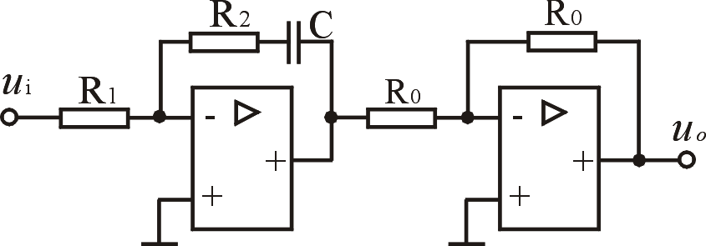
根据比例积分环节的方框图，选择实验台上的通用电路单元设计并组建相应的模拟电路，如下图所示。

图中后一个单元为反相器，其中R₀=200K。
若取比例系数K=1、积分时间常数T=1S时，电路中的参数取：R₁=100K，R₂=100K，C=10uF(K= R₂/ R₁=1,T=R₁C=100K×10uF=1)；
若取比例系数K=1、积分时间常数T=0.1S时，电路中的参数取：R₁=100K，R₂=100K，C=1uF(K= R₂/ R₁=1,T=R₁C=100K×1uF=0.1^{S})。
通过改变R₂、R₁、C的值可改变比例积分环节的放大系数K和积分时间常数T。
当u_{i}为一单位阶跃信号时，用上位软件观测并记录不同K及T值时的实验曲线，并与理论值进行比较。
4. 比例微分(PD)环节
根据比例微分环节的方框图，选择实验台上的通用电路单元设计并组建其模拟电路，如下图所示。

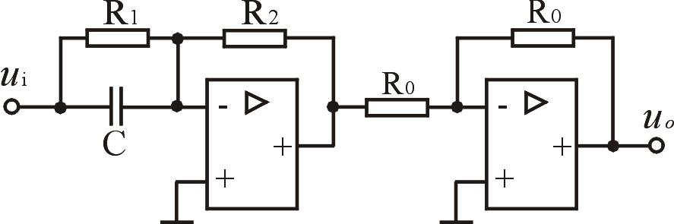

图中后一个单元为反相器，其中R₀=200K。
若比例系数K=1、微分时间常数T=1S时，电路中的参数取：R₁=100K，R₂=100K，C=10uF(K= R₂/ R₁=1,T=R₁C=100K×10uF=1S)；
若比例系数K=0.5、微分时间常数T=2S时，电路中的参数取：R₁=200K，R₂=100K，C=10uF(K= R₂/ R₁=0.5,T=R₁C=200K×10uF=2S)；
当u_{i}为一单位阶跃信号时，用上位软件观测并记录不同K及T值时的实验曲线，并与理论值进行比较。
注：本实验中的10uF电容需从实验台左面板“通用单元电路五”中连接。
5. 惯性环节
根据惯性环节的方框图，选择实验台上的通用电路单元设计并组建其相应的模拟电路，如下图所示。
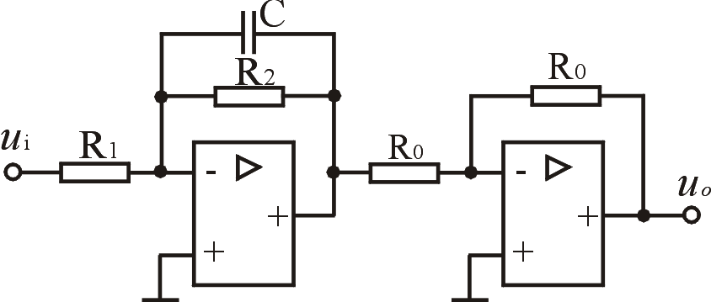

图中后一个单元为反相器，其中R₀=200K。
若比例系数K=1、时间常数T=1S时，电路中的参数取：R₁=100K，R₂=100K，C=10uF(K= R₂/ R₁=1,T=R₂C=100K×10uF=1)。
若比例系数K=1、时间常数T=2S时，电路中的参数取：R₁=100K，R₂=200K，C=10uF(K= R₂/ R₁=2,T=R₂C=200K×10uF=2)。
通过改变R₂、R₁、C的值可改变惯性环节的放大系数K和时间常数T。
当u_{i}为一单位阶跃信号时，用上位软件观测并记录不同K及T值时的实验曲线，并与理论值进行比较。
7. 根据实验时存储的波形及记录的实验数据完成实验报告。
六、实验报告要求
1. 画出各典型环节的实验电路图，并注明参数。
2. 写出各典型环节的传递函数。
3. 根据测得的典型环节单位阶跃响应曲线，分析参数变化对动态特性的影响。
七、实验思考题
1. 用运放模拟典型环节时，其传递函数是在什么假设条件下近似导出的？
2. 积分环节和惯性环节主要差别是什么？在什么条件下，惯性环节可以近似地视为积分环节？而又在什么条件下，惯性环节可以近似地视为比例环节？
3. 在积分环节和惯性环节实验中，如何根据单位阶跃响应曲线的波形，确定积分环节和惯性环节的时间常数？
4. 为什么实验中实际曲线与理论曲线有一定误差？
5、为什么PD实验在稳定状态时曲线有小范围的振荡？

实验二 二阶系统的瞬态响应
一、实验目的
1. 通过实验了解参数(阻尼比)、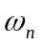(阻尼自然频率)的变化对二阶系统动态性能的影响；
2. 掌握二阶系统动态性能的测试方法。
二、实验内容与原理
1. 二阶系统的瞬态响应
用二阶常微分方程描述的系统，称为二阶系统，其标准形式的闭环传递函数为
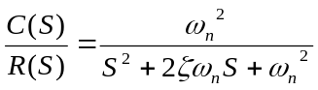 (2-1)
闭环特征方程：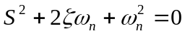
其解 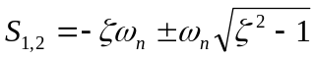，
针对不同的值，特征根会出现下列三种情况：
1）0<<1（欠阻尼），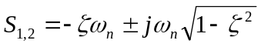
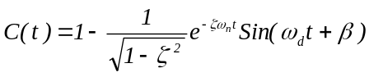此时，系统的单位阶跃响应呈振荡衰减形式，其曲线如图2-1的(a)所示。它的数学表达式为：

式中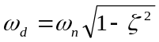，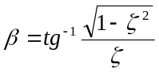。
2）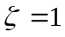（临界阻尼）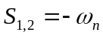
此时，系统的单位阶跃响应是一条单调上升的指数曲线，如图2-1中的(b)所示。
3）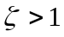（过阻尼），
此时系统有二个相异实根，它的单位阶跃响应曲线如图2-1的(c)所示。

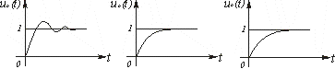

(a) 欠阻尼(0<<1) (b)临界阻尼() (c)过阻尼(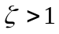)
图2-1 二阶系统的动态响应曲线
虽然当=1或>1时，系统的阶跃响应无超调产生，但这种响应的动态过程太缓慢，故控制工程上常采用欠阻尼的二阶系统，一般取=0.6~0.7，此时系统的动态响应过程不仅快速，而且超调量也小。
2. 二阶系统的典型结构
典型的二阶系统结构方框图和模拟电路图如2-2、如2-3所示。
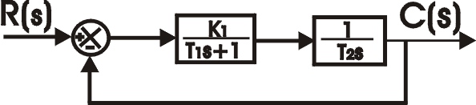

图2-2 二阶系统的仿真方框图
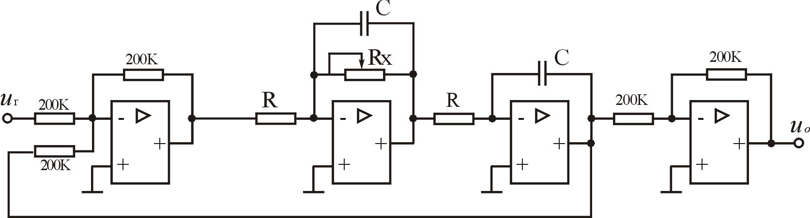

图2-3 二阶系统的模拟电路图（电路参考单元为：U₇、U₉、U₁₁、U₆）
图2-3中最后一个单元为反相器。
由图2-4可得其开环传递函数为：
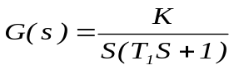 ，其中：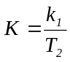， 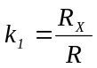 (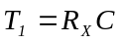，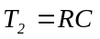)
其闭环传递函数为： 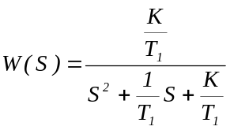
与式2-1相比较，可得
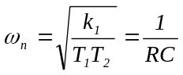，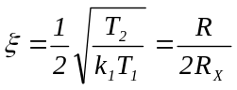
三、实验步骤
根据图2-3，选择实验台上的通用电路单元设计并组建模拟电路。
1. 值一定时，图2-3中取C=1uF，R=100K(此时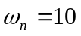)，Rx为可调电阻。系统输入一单位阶跃信号，在下列几种情况下，用“THBDC-1”软件观测并记录不同值时的实验曲线。
1.1取R_{X}=200K时，=0.25，系统处于欠阻尼状态，其超调量为45%左右；
1.2取R_{X}=100K时，=0.5，系统处于欠阻尼状态，其超调量为16.3%左右；
1.3取R_{X}=51K时，=1，系统处于临界阻尼状态；
2. 值一定时，图2-3中取R=100K，R_{X}=250K(此时=0.2)。系统输入一单位阶跃信号，在下列几种情况下，用“THBDC-1”示波器观测并记录不同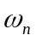值时的实验曲线，注意时间变化。
2.1若取C=10uF时，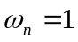，记录阶跃响应，并测响应时间和超调量。窗口长度最大。
2.2若取C=0.1uF（将U₇、U₉电路单元改为U₁₀、U₁₃）时，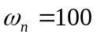，记录阶跃响应，并测响应时间和超调量。30S和0.3S。
四、实验报告要求
1. 画出二阶系统线性定常系统的实验电路，并写出闭环传递函数，表明电路中的各参数；
2. 根据测得系统的单位阶跃响应曲线，分析开环增益K和时间常数T对系统的动态性能的影响。

五、实验思考题
1. 如果阶跃输入信号的幅值过大，会在实验中产生什么后果？
2. 在电路模拟系统中，如何实现负反馈和单位负反馈？
3. 为什么本实验中二阶系统对阶跃输入信号的稳态误差为零？

实验三 闭环电压控制系统研究
一、实验目的：
（1）通过实例展示，认识自动控制系统的组成、功能和自动控制原理课程主要解决的问题。
（2）会正确实现闭环负反馈。
（3）通过开、闭环实验数据说明闭环控制效果。

二、实验原理：
- 利用各种实际物理装置（如电子装置、机械装置、化工装置等）在数学上的“相似性”，将各种实际物理装置从感兴趣的角度经过简化、并抽象成相同的数学形式。我们在设计控制系统时，不必研究每一种实际装置，而用几种“等价”的数学形式来表达、研究和设计。又由于人本身的自然属性，人对数学而言，不能直接感受它的自然物理属性，这给我们分析和设计带来了困难。所以，我们又用替代、模拟、仿真的形式把数学形式再变成“模拟实物”来研究。这样，就可以“秀才不出门，遍知天下事”。实际上，在后面的课程里，不同专业的学生将面对不同的实际物理对象，而“模拟实物”的实验方式可以做到举一反三，我们就是用下列“模拟实物”——电路系统，替代各种实际物理对象。
- 自动控制的根本是闭环，尽管有的系统不能直接感受到它的闭环形式，如步进电机控制，专家系统等，从大局看，还是闭环。闭环控制可以带来想象不到的好处，本实验就是用开环和闭环在负载扰动下的实验数据，说明闭环控制效果。自动控制系统性能的优劣，其原因之一就是取决调节器的结构和算法的设计（本课程主要用串联调节、状态反馈），本实验为了简洁，采用单闭环、比例调节器K。通过实验证明：不同的K，对系性能产生不同的影响，以说明正确设计调节器算法的重要性。
- 为了使实验有代表性，本实验采用三阶（高阶）系统。这样，当调节器K值过大时，控制系统会产生典型的现象——振荡。本实验也可以认为是一个真实的电压控制系统。
三、实验设备：
THBDC-1实验平台

四、实验线路图：

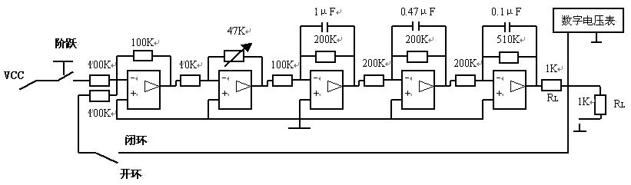
图1 闭环电压控制系统研究接线图

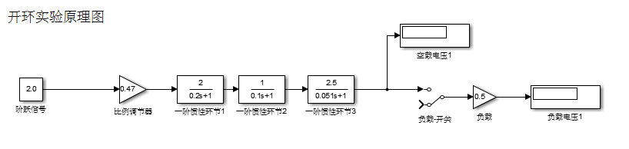
图2_1 比例环节+开环控制系统
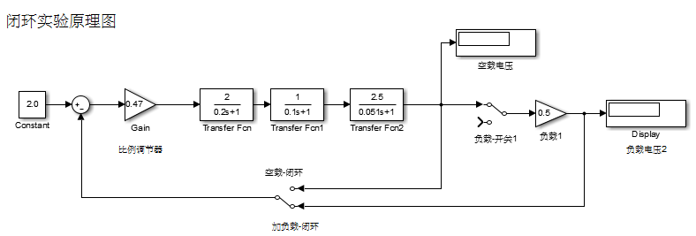
图2_2 比例环节+闭环负反馈系统

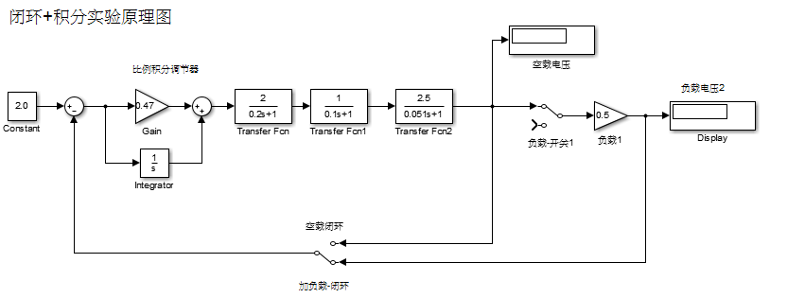
图2_3 比例积分环节+闭环负反馈系统
五、实验步骤：
- 如图1硬件接线，建议使用功能完好运算放大器单元。先开环连接，将可变电阻47KΩ（接可变电阻47K上面两个插孔）逆时针旋转到底时，即系统增益Kp=0，此处必须断电状态下操作，否则会造成滑动变阻器损坏；再顺时针旋转1圈，则阻值为4.7KΩ，此时Kp=2.4。检查线路后接通220伏电源，再打开+15、-15伏电源开关（注意锁零按钮，一旦按下运放输出接地）。
若不具备硬件接线环境，可以利用MATLAB Simulink 软件搭建如图2_1、2_2、2_3所示的仿真模型，仔细阅读实验步骤，设置参数进行仿真，完成（6）中表格。
- 按下“阶跃”键，调节阶跃信号幅值，使“数字电压表”的电压为2.00V。如果调不到，则对开环系统进行逐级检查，找出故障原因。
- 开环实验：先按表格先调好可变电阻47KΩ的规定圈数，通过调节跃信号的幅值保证空载输出为2.00V的前提下，再加1KΩ的扰动负载（即第二个1K电阻接地即可），记录输出电压值。再次调节可变电阻，分别右旋调2圈、4圈、8圈后依次测试，测得各数据填表。
- 正确判断并实现反馈！理解后闭环，即反馈端电阻100KΩ接系统输出。
- 闭环实验：按表格调可变电阻47KΩ的圈数，分别顺时针旋转1圈、2圈、4圈、8圈依次测试；正确实现负反馈后，通过调节阶跃信号的幅值保证空载输出为2.00V的前提下，再加1KΩ的扰动负载；系统稳定后记录阶跃值R、输出电压值、稳态误差e的测量值、计算稳态误差E并填入表格。要注意在可变电阻为8圈时数字表的现象（振荡），并能用理论证明。
注意：为了数据可比性，加1 KΩ扰动负载前必须保证空载输出电压是2.00V。稳态误差测量e是第一级比较器的输出，用数字表直接测量，稳态误差E是根据理论公式计算获得的，需要测量给定的阶跃信号幅值R。
- 将比例环节换成积分调节器：将第二级运放的10KΩ改为100KΩ；47KΩ可变电阻改为10μF电容，调节阶跃信号幅值，确保空载输出为2.00V后再加载，测输出电压值并记录。
实验数据记录表：
开环 | 空载 | 加1KΩ负载
开环增益  调4.7K电阻 |  | 1圈  （Kp=2.4） | 2圈  （Kp=4.8） | 4圈  （Kp=9.6） | 8圈  （Kp=19.2）
输出电压 | 2.00V
闭环 |  | 加1KΩ负载
开环增益  调4.7K电阻 |  | 1圈  （Kp=2.4） | 2圈  （Kp=4.8） | 4圈  （Kp=9.6） | 8圈  （Kp=19.2）
输出电压 | 2.00V
稳态误差e
（由电压表测得）
稳态误差E
（计算公式：E=R/（1+0.5Kp）
六、实验思考题：
- 熟悉实验平台上的各部分模拟器件，会使用数字电压表、虚拟示波器；能够利用平台上的运放、电源、滑动变阻器等器件搭建15V可调电源、一阶模拟电路（比例环节或者惯性环节），可参考实验指导书中第一章节、第二章节以及实验一典型环节的电路模拟中的实验内容。
- 在现实中，控制系统调试时，如何判断是否正确地实现了负反馈闭环？将实验接线图转化为控制系统框图，并指出对应元件。
- 写出系统传递函数，用劳斯判据说明：闭环工作时，4.7K可变电阻为8圈（Kp=19.2）时，数字电表的电压值为什么不能稳定？请利用劳斯判据来解释这一现象。
- 根据教材上稳态误差理论公式E=R/1+KP（0型），计算本系统的稳态误差E，如何理解表格中的E和e的关系？（注意：R是稳定后系统的给定电压值，用数字电压表可测得。此处开环增益KP在带了负载以后，实际下降了一半，即KP=1/2Kp（Kp为表格中给出的增益值））
- 请从“干电池、开关电源、程控电源、智慧储能”的角度来分析闭环负反馈的重要性，并结合自身学习和生活的经历，为我国在智慧电源发展领域提一些建议。（加分题）

实验四 系统频率特性的测试
一、实验目的：
（1）明确测量幅频和相频特性曲线的意义
（2）掌握幅频曲线和相频特性曲线的测量方法
（3）利用幅频曲线求出系统的传递函数
二、实验原理：
在设计控制系统时，首先要建立系统的数学模型，而建立系统的数学模型是控制系统设计的前提和难点。建模一般有机理建模和辨识建模两种方法。机理建模就是根据系统的物理关系式，推导出系统的数学模型。辨识建模主要是人工或计算机通过实验来建立系统数学模型。两种方法在实际的控制系统设计中，常常是互补运用的。辨识建模又有多种方法。本实验采用开环频率特性测试方法，确定系统传递函数，俗称频域法。还有时域法等。准确的系统建模是很困难的，要用反复多次，模型还不一定建准。模型只取主要部分，而不是全部参数。
另外，利用系统的频率特性可用来分析和设计控制系统，用Bode图设计控制系统就是其中一种。
幅频特性就是输出幅度随频率的变化与输入幅度之比，即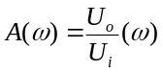，测幅频特性时，改变正弦信号源的频率测出输入信号的幅值或峰峰值和输输出信号的幅值或峰峰值
测相频有两种方法：
（1）双踪信号比较法：将正弦信号接系统输入端，同时用双踪示波器的Y1和Y2测量系统的输入端和输出端两个正弦波，示波器触发正确的话，可看到两个不同相位的正弦波，测出波形的周期T和相位差Δt，则相位差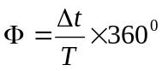。这种方法直观，容易理解。就模拟示波器而言，这种方法用于高频信号测量比较合适。
（2）李沙育图形法：将系统输入端的正弦信号接示波器的X轴输入，将系统输出端的正弦信号接示波器的Y轴输入，两个正弦波将合成一个椭圆。通过椭圆的切、割比值；椭圆所在的象限；椭圆轨迹的旋转方向三个要素来决定相位差。就模拟示波器而言，这种方法用于低频信号测量比较合适。若用数字示波器或虚拟示波器，建议用双踪信号比较法。
利用幅频和相频的实验数据可以作出系统的波Bode图和Nyquist图
三、实验设备：
THBDC-1实验平台
THBDC-1虚拟示波器
四、实验线路图（见图1）

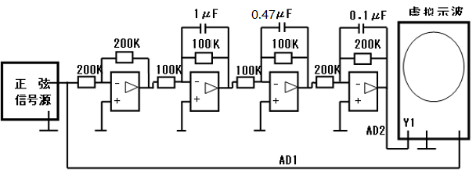
图1模拟器件接线图
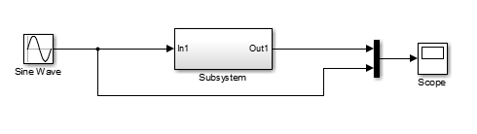
图2_1 MATLAB Simulink仿真图

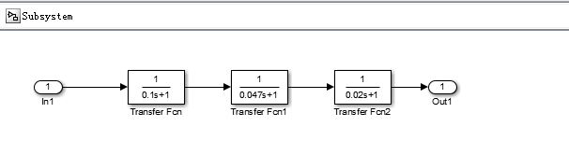
图2_2 Subsystem 仿真框图
五、实验步骤
（1）如图1所示硬件接线，建议使用功能完好运算放大器单元，信号源的输入使用“数据采集接口”DA1（模拟量输出通道），系统输出接“数据采集接口”AD2（数字量输入通道）。
若不具备硬件接线环境，可参考图2_1和图2_2（将Subsystem视为黑盒），在MATLAB Simulink软件中搭建仿真模型，自行设置参数（正弦波有失真的情况，可通过修改仿真参数max step size，更改为0.001即可），完成（4）中表格中数据。
（2）信号源选“正弦波”，幅度、频率根据实际线路图自定，要预习。
（3）点击屏上THBDC-1示波器图标，直接点击“确定”，进入虚拟示波器界面，在“通道选择”下拉菜单中选“通道（1-2）”，“采样频率”调至“1”（一般采用1-5即可，单位是KHz）。点“开始采集”后，虚拟示波器可看到正弦波，再点“停止采集”，波形将被锁住，利用示波器“双十跟踪”可准确读出波形的幅度。改变信号源的频率，分别记录系统输入和输出的峰峰值，填入幅频数据表中。f=0.16时要耐心等待出现完整的波形。
（4）测出双踪不同频率下的Δt和T填相频数据表，利用公式算出相位差。
频率f(Hz) | 0.16 | 0.32 | 0.64 | 1.11 | 1.59 | 2.39 | 3.18 | 4.78 | 6.37 | 11.1 | 15.9
ω | 1.0 | 2.0 | 4.0 | 7.0 | 10.0 | 15.0 | 20.0 | 30.0 | 40.0 | 70.0 | 100.0
2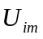
2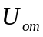
20Lg
Δt
T
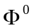

六、实验预习与问答：
（1）当遇到系统参数未知时，如何确定正弦信号源的频率？本次实验时，你是如何确定正弦信号的幅值？幅度太大会出现什么问题，幅度过小又会出现什么问题？
（2）根据电路原理图，请完成对本系统的机理建模并求出开环传递函数。
（3）根据表格中的数据画出系统的实际幅度频率特性曲线、相位频率特性曲线，并将实际幅度频率特性曲线转换成折线式Bode图，利用拐点在Bode图上算出系统的传递函数，同时利用上表作出Nyquist图。
（4）请比较（3）中根据实验数据算出来的传函和（2）中机理建模的传函，出现误差的原因有哪些？
（5）随着数智技术的发展，越来越多的建模手段被提出，结合你的知识面，请谈一谈建模方法。（加分题）

实验五 Matlab/Simulink仿真实验
- 实验目的：

- 学习系统数学模型的多种表达方法，并会用函数相互转换。
- 学习模型串并联及反馈连接后的系统传递函数。
- 掌握系统BODE图，根轨迹图及奈奎斯特曲线的绘制方法。并利用其对系统进行分析。
- 掌握系统时域仿真的方法，并利用其对系统进行分析。

二、预习要求：
参阅相关Matlab/Simulink参考书，熟悉能解决题目问题的相关Matlab函数。

三、实验内容：
1．已知H（s）=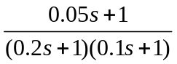，求H（s）的零极点表达式和状态空间表达式。

2．已知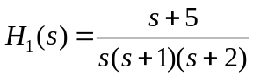，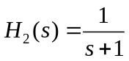。
- 求两模型串联后的系统传递函数。
- 求两模型并联后的系统传递函数。
- 求两模型在负反馈连接下的系统传递函数。

  - 作出上题中（1）的BODE图（注意是串联后的系统），并给出幅值裕度与相位裕度。

  - 给定系统开环传递函数为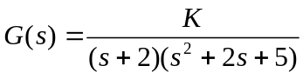，绘制系统的根轨迹图与奈奎斯特曲线，并求出系统稳定时的增益K的范围。

  - 对内容4中的系统，当K=10和40时，分别作出闭环系统的阶跃响应曲线，要求用Simulink实现。

6. 仿真系统与实际系统存在差异性，请从运放的非线性角度出发（饱和特性、死区特性、时延特性）等方面，在题5中K=10的情况下，对仿真系统进行“逼真性”改造，观察控制效果。（加分题）

实验六 串联校正研究

一、实验目的：
- 熟悉串联校正的作用和结构
- 掌握用Bode图设计校正网络
- 在时域验证各种网络参数的校正效果

二、实验原理：
（1）本校正采用串联校正方式，即在原被控对象串接一个校正网络，使控制系统满足性能指标。
由于控制系统是利用期望值与实际输出值的误差进行调节的，所以，常常用“串联校正”调节方法，串联校正在结构上是将调节器Gc(S)串接在给定与反馈相比误差之后的支路上，见下图。
设定
校正网络Gc(S)
被控对象H(S)
工程上，校正设计不局限这种结构形式，有局部反馈、前馈等。若单从稳定性考虑，将校正网络放置在反馈回路上也很常见。
（2）本实验取三阶原系统作为被控对象，分别加上二个滞后、一个超前、一个超前-滞后四种串联校正网络，这四个网络的参数均是利用Bode图定性设计的，用阶跃响应检验四种校正效果。由此证明Bode图和系统性能的关系，从而使同学会设计校正网络。

三、实验设备：
THBDC-1实验平台
THBDC-1虚拟示波器

四、实验线路：（模拟器件硬件接线见后图）
若不具备硬件接线环境，也可利用MATLAB Simulink 仿真来完成实验，仿真实验图如下所示：
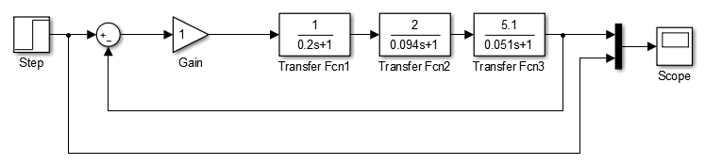

五、实验步骤：
（1）不接校正网络，即Gc(S)=1，如总图。观察并记录阶跃响应曲线，用Bode图解释；
（2）接入参数不正确的滞后校正网络，如图4-2。观察并记录阶跃响应曲线，用Bode图解释；
（3）接入滞后校正网络，如图4-3。观察并记录阶跃响应曲线，用Bode图解释；
（4）接入超前校正网络，如图4-4。由于纯微分会带来较大噪声，在此校正网络前再串接1KΩ电阻，观察并记录阶跃响应曲线，用Bode图解释；
（5）接入超前-滞后校正网络，如图4-5，此传递函数就是工程上常见的比例-积分-微分校正网络，即PID调节器。网络前也串接1KΩ电阻，观察并记录阶跃响应曲线，用Bode图解释；

六、实验预习与问答：
（1）写出原系统和四种校正网络的传递函数，并画出它们的Bode图，请预先得出各种校正后的阶跃响应结论，从精度、稳定性、响应时间说明五种校正网络的大致关系。
（2）请用简单的代数表达式说明用Bode图设计校正网络的方法，画出各种网络对原系统校正后的BODE图，从BODE图上得出校正后的时域特性，看是否与阶跃响应曲线一致。
（3）结合你所了解或熟悉的工程实践或实例（运动控制、温度控制、压力控制等都可以），谈一谈你对经典控制理论算法在实用性方面的理解和展望？
（4）随着工业4.0和智能制造的持续推进，经典控制理论如何指导并应用到现实中的非线性控制系统中去？（比如：无人机飞控系统）。（加分题）
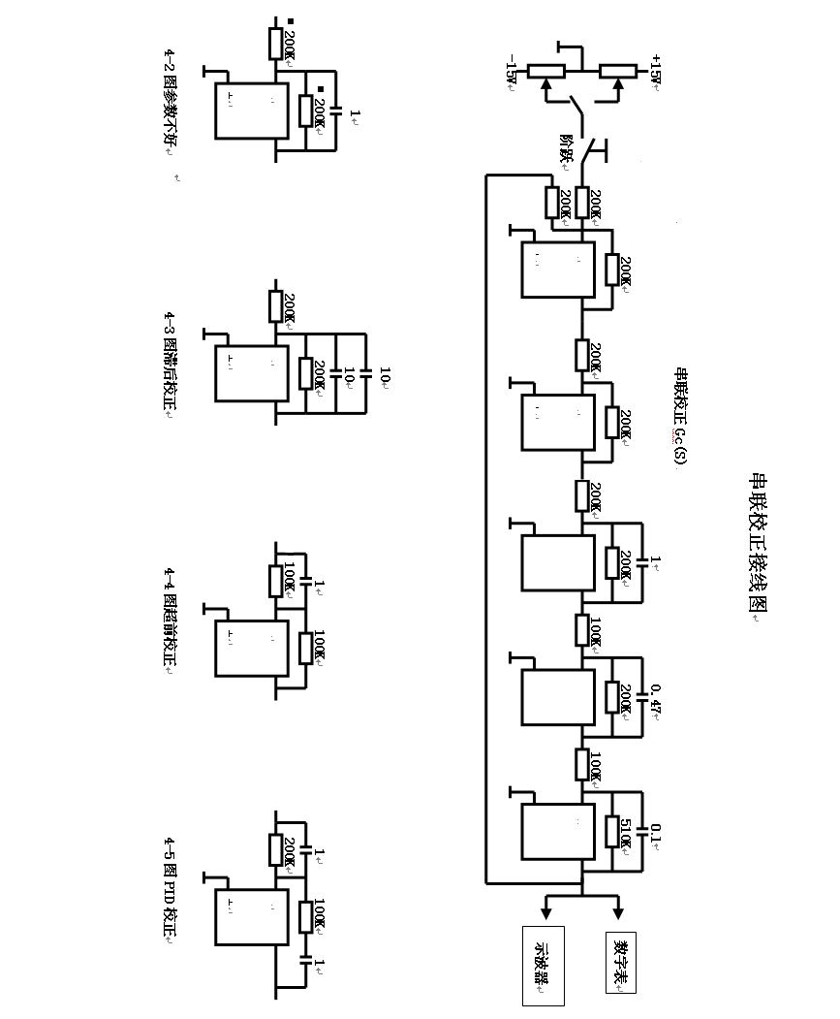

实验七 非线性系统的相平面分析法
一、实验目的
1. 进一步熟悉非线性系统的电路模拟研究方法；
2. 熟悉用相平面法分析非线性系统的特性。
二、实验设备
同实验一。
三、实验内容
1. 用相平面法分析继电型非线性系统的阶跃响应和稳态误差；
2. 用相平面法分析带速度负反馈的继电型非线性控制系统的阶跃响应和稳态误差；
3. 用相平面法分析饱和型非线性控制系统的阶跃响应和稳态误差。
四、实验原理
非线性系统的相平面分析法是状态空间分析法在二维空间特殊情况下的应用。它是一种不用求解方程，而用图解法给出x₁=e，x₂=的相平面图。由相平面图就能清晰地知道系统的动态性能和稳态精度。
本实验主要研究具有继电型和饱和型非线性特性系统的相轨迹及其所描述相应系统的动、静态性能。
1. 未加速度反馈的继电器型非线性闭环系统
图9-1为继电器型非线性系统的方框图。
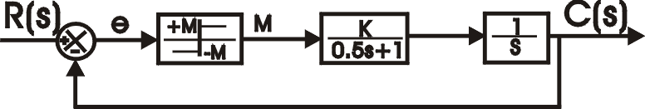

图9-1 继电型非线性系统方框图
由图9-1得
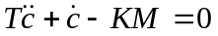 (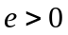)
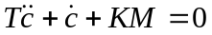 (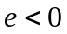)
式中T为时间常数(T=0.5)，K为线性部分开环增益，M为继电器特性的限幅值。
因为
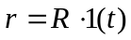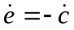
则有
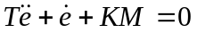 () (9-1)
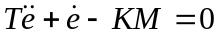 (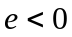) (9-2)
基于 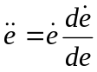 ， 令 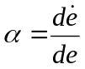 则式(9-1)改写为
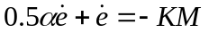 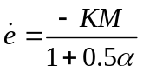 (9-3)
同理式(9-2)改写为
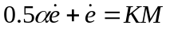 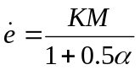 (9-4)
根据式(9-3)、(9-4)，用等倾线法可画出该系统的相轨迹，如图9-2所示。不难看出，该系统的阶跃响应为一衰减振荡的曲线，其稳态误差为零，其中A线段表示超调量的大小。
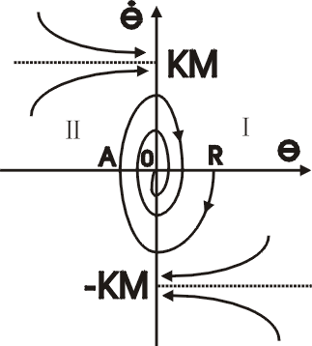

图9-2 阶跃信号作用下继电器型非线性系统的相轨迹
2. 带有速度负反馈的继电型非线性闭环控制系统
图9-3为带速度负反馈的继电型非线性系统的方框图。
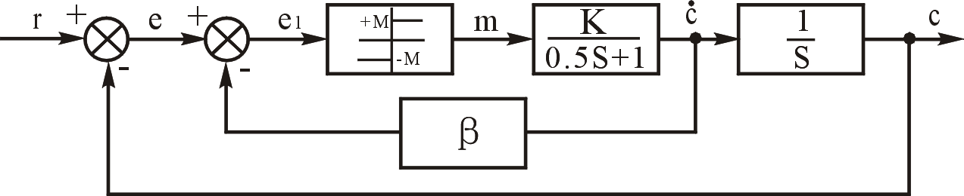

图9-3 带有速度负反馈的继电型非线性系统方框图
由方框图得： 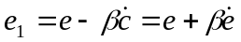
由于理想继电型非线性的分界线为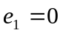，于是得 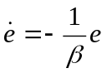
上式为引入速度负反馈后相轨迹的切换线，由等倾线法作为的其相轨迹如图9-4所示。
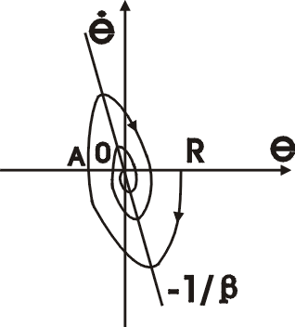

图9-4 带有速度负反馈的继电器型非线性系统的相轨迹
引入了速度负反馈，使相轨迹状态的切换提前进行，从而改善了非线性系统的动态性能，使超调量减小。
3. 饱和型非线性控制系统
图9-5为饱和型非线性系统的方框图。
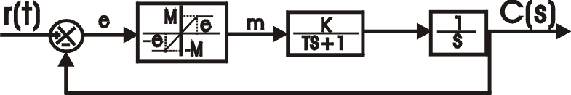

图9-5 饱和型非线性系统的方框图
由方框图得
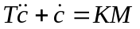 ，因为
所以
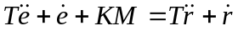
基于饱和非线性的特点，它把相平面分割成下面三个区域：
Ⅰ： ，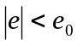
Ⅱ： 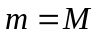，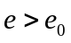
Ⅲ： 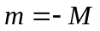，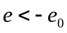
三个区域的运动方程分别为
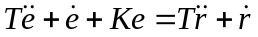 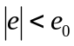 (9-5)
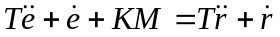 (9-6)
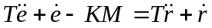 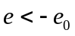 (9-7)
下面分析阶跃输入下的相轨迹：
1) 线性区： ，当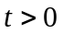时，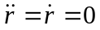，则式(1)改写为
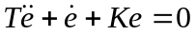 (9-8)
因 ，，则上式对应相轨迹的等倾线为
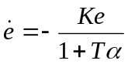 (区域Ⅰ)
由式(9-8)可知，该区域的奇点在坐标原点，且它为稳定焦点或稳定节点。
2) 饱和区
( 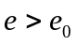)
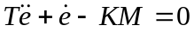 ()
或写作
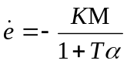 () (区域Ⅱ)
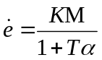 () (区域Ⅲ)
其相轨迹分别如图9-6和9-7所示
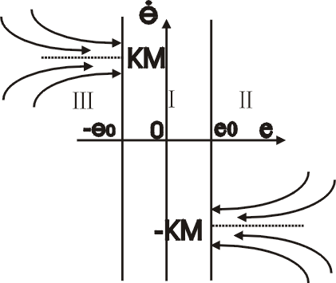
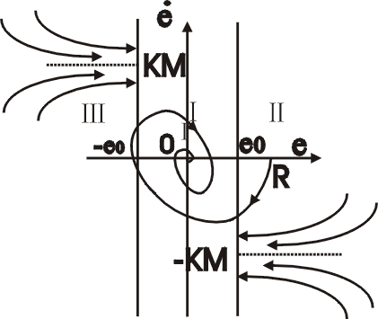

图9-6饱和区域的相轨迹 图9-7阶跃信号作用下系统的相轨迹
五、实验步骤
1. 未加速度反馈的继电器型非线性控制系统
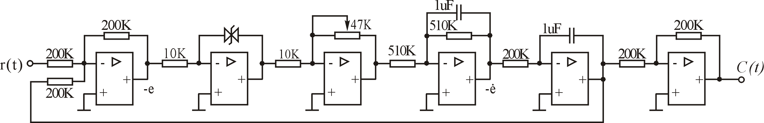
根据图9-1所示的二阶系统方框图，选择实验台上的通用电路单元设计并组建相应的模拟电路，如图9-8所示。
图9-8 继电型非线性闭环系统模拟电路图
当输入端r输入一个单位阶跃信号时，在下列几种情况下用上位机虚拟示波器的X-Y(虚拟示波器上的Chart XY模式，本实验中其它部分相同)方式观测和记录系统在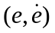相平面上的相轨迹。
1.1 当47K可调电位器调节至约1.8K(M=1)时；
1.2 当47K可调电位器调节至约3. 6K(M=2)时；
1.3 当47K可调电位器调节至约5.4K(M=3)时；
注：实验时，为了便于与理论曲线进行比较，电路中－和－测试点可各加一个反相器。
2. 带有速度负反馈的继电器型非线性控制系统
根据图9-3所示的二阶系统方框图，选择实验台上的通用电路单元设计并组建相应的模拟电路，如图9-9所示。
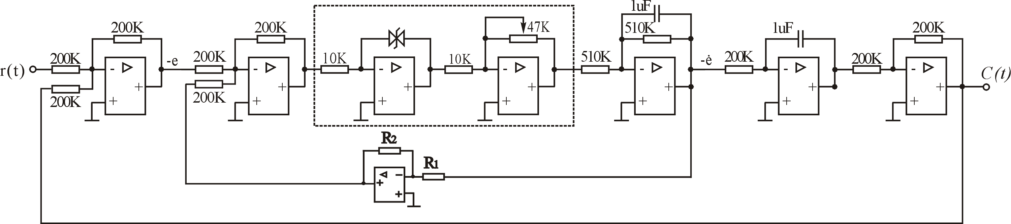

图9-9 带有速度负反馈的继电器型非线性系统模拟电路图
当输入端r输入一个单位阶跃信号且将47K可调电位器调节至约1.8K(M=1)时，在下列几种情况下用上位机虚拟示波器的X-Y方式观测和记录系统在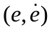相平面上的相轨迹。
2.1 R₁=500K，R₂=100K时；
2.2 R₁=200K，R₂=100K时；
2.3 当47K可调电位器调节至约3.6K(M=2)时，重复步骤1.1、1.2；
注：实验时，为了便于与理论曲线进行比较，电路中－测试点加一个反相器。
3. 饱和型非线性控制系统
根据图9-5二阶系统的方框图，选择实验台上的通用电路单元设计并组建模拟电路，如图9-10所示。
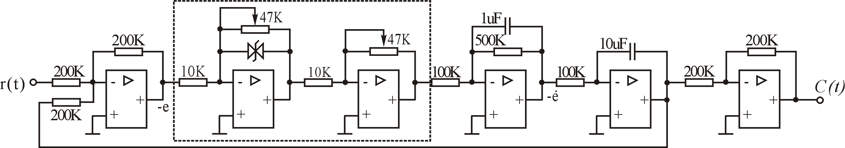

图9-10 饱和型非线性系统的模拟电路
当系统输入为一个单位阶跃信号时，用上位机虚拟示波器的X-Y方式观测和记录系统在相平面上的相轨迹。
将前一级运放中的电位器值调至10K (此时k=1)，然后在下列几种情况下用示波器的X-Y显示方式(u_{i}端接至示波器的第一通道，u_{o}端接至示波器的第二通道)测量静态特性M和k值的大小并记录。
3.1 当后一级运放中的电位器值调至约1.8K(M=1)时；
3.2 当后一级运放中的电位器值调至约3.6K(M=2)时；
3.3 当后一级运放中的电位器值调至约5.4K(M=3)时；
3.4 将图9-10中积分环节的电容改为1uF，再重复步骤3.1、3.2、3.3。
注：实验时，为了便于与理论曲线进行比较，电路中－和－测试点可各加一个反相器。
六、实验报告要求
1、作出由实验求得的继电型非线性控制系统在阶跃信号作用下的相轨迹，据此求出超调量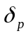和稳态误差e_{ss}。
2、作出由实验求得的具有速度负反馈的继电型非线性控制系统在阶跃作用下的相轨迹，并求出系统的超调量和稳态误差e_{ss}。
3、作出由实验求得的饱和非线性控制系统在阶跃作用下的相轨迹，并求出超调量和稳态误差e_{ss}。
七、实验思考题
1、为什么引入速度负反馈后，继电型非线性系统阶跃响应的动态性能会变好？
2、对饱和非线性系统，如果区域Ⅰ内的线性方程有两个相异负实根，则系统的相轨迹会如何变化？

实验八 采样控制系统的分析
一、实验目的
1. 熟悉并掌握Simulink的使用；
2. 通过本实验进一步理解香农定理和零阶保持器ZOH的原理及其实现方法；
3. 研究开环增益K和采样周期T的变化对系统动态性能的影响；

二、实验原理
1. 采样定理
图2-1为信号的采样与恢复的方框图，图中X(t)是t的连续信号，经采样开关采样后，变为离散信号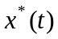。
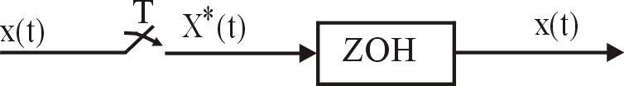

图2-1 连续信号的采样与恢复
香农采样定理证明要使被采样后的离散信号X*(t)能不失真地恢复原有的连续信号X(t)，其充分条件为：
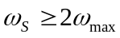
式中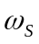为采样的角频率，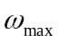为连续信号的最高角频率。由于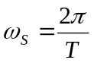，因而式可为
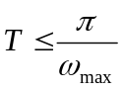
T为采样周期。
2. 采样控制系统性能的研究
图2-2为二阶采样控制系统的方块图。
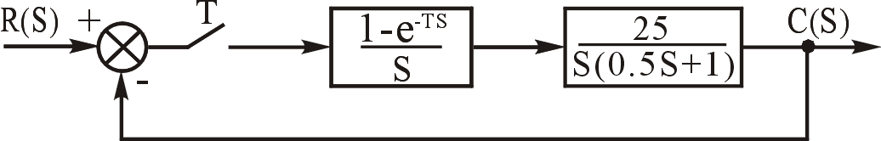

图2-2

采样控制系统稳定的充要条件是其特征方程的根均位于Z平面上以坐标原点为圆心的单位圆内，且这种系统的动、静态性能均只与采样周期T有关。
由图2-2所示系统的开环脉冲传递函数为：
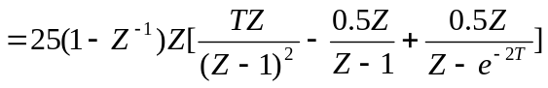
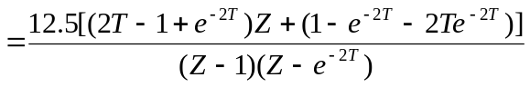
闭环脉冲传递函数为：
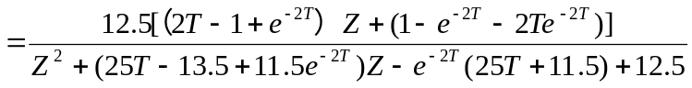

根据上式，根据朱利判据可判别该采样控制系统否稳定，并可用迭代法求出该系统的阶跃输出响应。

三、实验设备：
装有Matlab软件的PC机一台

四、实验内容
1. 使用Simulink仿真采样控制系统
2. 分别改变系统的开环增益K和采样周期T_{S}，研究它们对系统动态性能及稳态精度的影响。

五、实验步骤
5-1. 验证香农采样定理
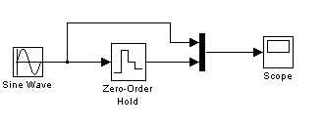
利用Simulink搭建如下对象，如图2-3。

图2-3
设定正弦波的输入角频率w = 5，选择采样时间T分别为0.01s、0.1s和1s，观察输入输出波形，并结合香农定理说明原因，感兴趣的同学可以自选正弦波频率和采样时间T的值.。
5-2.采样系统的动态特性
利用Simulink搭建如下二阶系统对象，如图2-4。
当系统的增益K=10，采样周期T分别取为0.003s，0.03s，0.3s进行仿真实验。
更改增益K的值，令K=20，重复实验一次。
感兴趣的同学可以自己设定采样时间以及增益K的值，要求能够说明系统的动态特性即可。
系统对象simulink仿真图：

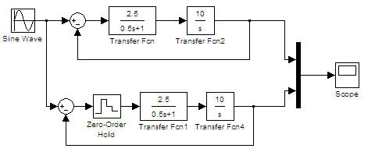
图2-4
六、实验报告要求及思考题
1. 画出采样-保持器在各种采样频率下的波形，并分析说明。
2．连续的二阶线性定常系统，不论开环增益K多大，闭环系统均是稳定的，而为什么离散后的二阶系统在K大到某一值会产生不稳定？
3．用朱利判据求出本实验系统稳定条件。

实验九 控制系统极点的任意配置
一、实验目的
1. 掌握用状态反馈的设计方法实现控制系统极点的任意配置；
2. 用电路模拟的方法，研究参数的变化对系统性

二、实验原理内容
用全状态反馈实现二阶系统极点的任意配置，并用电路模拟的方法予予以实现；
理论证明，通过状态反馈的系统，其动态性能一定会优于只有输出反馈的系统。
设系统受控系统的动态方程为
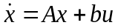
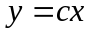
图6-1为其状态变量图。
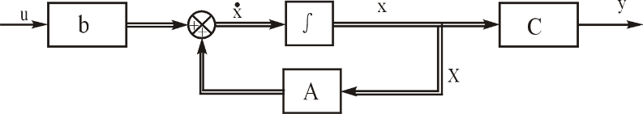

图6-1 状态变量图
令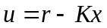，其中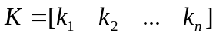，为系统的给定量，为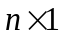系统状态变量，为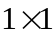控制量。则引入状态反馈后系统的状态方程变为
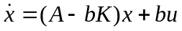
相应的特征多项式为
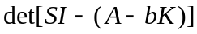，调节状态反馈阵的元素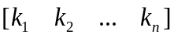，就能实现闭环系统极点的任意配置。图6-2为引入状态反馈后系统的方框图。
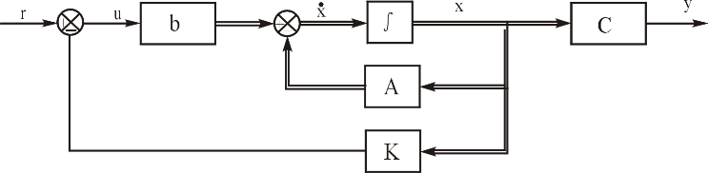

图6-2 引入状态变量后系统的方框图
实验时，二阶系统方框图如6-3所示。
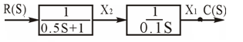

图6-3 二阶系统的方框图
引入状态反馈后系统的方框图如图6-4所示。
根据状态反馈后的性能指标：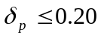，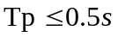，
试确定状态反馈系数K1和K2

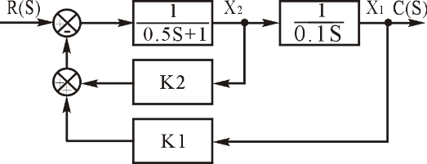

图6-4 引入状态反馈后的二阶系统方框图
三、实验步骤
1． 引入输出单位反馈
根据图6-3二阶系统的方框图，设计并组建该系统相应的模拟电路，如图6-9所示。
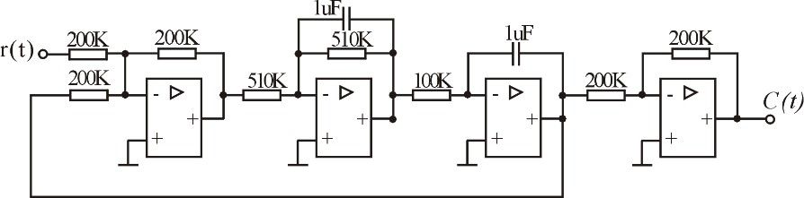

图6-9 引入状态反馈前的二阶系统模拟电路图
在系统输入端加单位阶跃信号，虚拟示波器HBD-1观测c(t)输出点并记录相应的实验曲线，测量其超调量和过渡时间。
若硬件环境不具备，可将图6-9转换为Matlab环境下simulink仿真对象，完成实验。
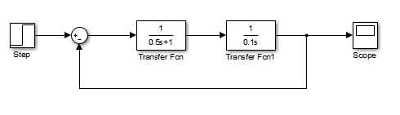
引入状态反馈前的二阶系统simulink仿真图
2．引入状态反馈
请预先根据前面给出的指标计算出状态反馈系数K1、K2。要提问！
根据图6-4引入状态反馈后的二阶系统的方框图，设计并组建该系统相应的模拟电路，如图6-10所示。
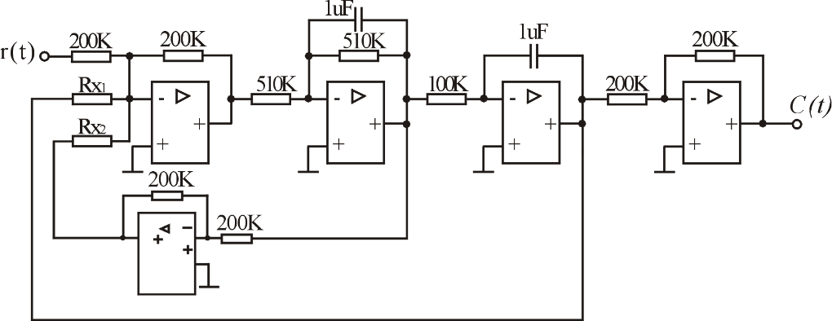

图6-10 状态反馈后的二阶系统模拟电路图
若硬件环境不具备，可将图6-10转换为Matlab环境下simulink仿真对象，完成实验。
状态反馈后的二阶系统simulink仿真图
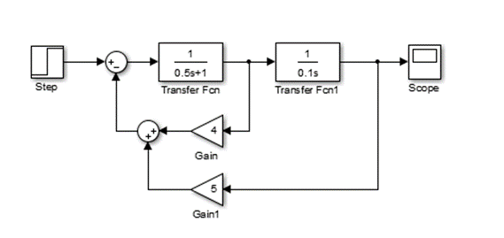
在系统输入端加单位阶跃信号，虚拟示波器观测c(t)输出点并记录相应的实验曲线，测量其超调量和过渡时间，然后分析其性能指标。
调节可调电位器Rx₁或Rx₂值的大小（即Gain和Gain1），然后观测系统输出的曲线有什么变化，并分析其性能指标。

四、实验预习与问答：
（1）判断系统的能控性。
（2）计算单位输出反馈时的超调量和过渡时间。
（3）计算满足性能指标时的状态反馈系数K阵。
（4）试说明状态反馈和状态观测之间的联系。
（5）说明引入状态反馈后，控制系统的稳态值发生什么变化？
（6）针对高阶系统（阶数大于3），试对比极点配置和输出反馈这两种改变原系统极点的方法的优缺点。

实验六 状态观测器设计
一、实验目的：
- 理解观测器在自动控制设计中的作用
- 理解观测器的极点设置
- 会设计实用的状态观测器

二、实验原理：
如果控制系统采用极点配置的方法来设计，就必须要得到系统的各个状态，然后才能用状态反馈进行极点配置。然而，大多数被控系统的实际状态是不能直接得到的，尽管系统是可以控制的。怎么办？如果能搭试一种装置将原系统的各个状态较准确地取出来，就可以实现系统极点任意配置。于是提出了利用被控系统的输入量和输出量重构原系统的状态，并用反馈来消除原系统和重构系统状态的误差，这样原系统的状态就能被等价取出，从而进行状态反馈，达到极点配置改善系统的目的，这个重构的系统就叫状态观测器。
另外，状态观测器可以用来监测被控系统的各个参量。
观测器的设计线路不是唯一的，本实验采用较实用的设计。
给一个被控二阶系统，其开环传递函数是
G（s）=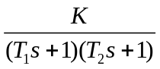 ，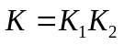观测器如图示。注意：要观测的状态已经被确定，不能套用能观标准型计算H阵，否则H阵将差一个系数。
设被控系统状态方程
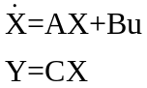
构造开环观测器，为状态向量和输出向量估值。
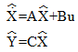
由于初态不同，估值状态不能替代被控系统状态，为了使两者初态跟随，采用输出误差反馈调节，加入反馈量，即构造闭环观测器，闭环观测器对重构造的参数误差也有收敛作用。
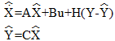
也可写成:
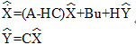
只要（A-HC）的特征根具有负实部，状态向量误差就按指数规律衰减，且极点可任意配置，一般地，（A-HC）的收敛速度要比被控系统的响应速度要快。工程上，取小于被控系统最小时间的3至5倍，若响应太快，H就要很大，容易产生噪声干扰。
实验采用 结构，即输出误差反馈，而不是输出反馈形式。

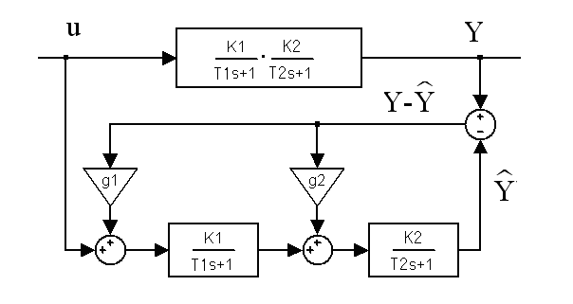
图1实验框图
取：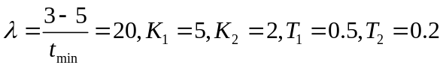，求解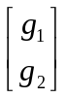

三、实验设备：
THBDC-1实验平台
THBDC-1虚拟示波器
Matlab/Simulink软件

四、实验步骤：
按要求设计状态观测器
- 在Matlab环境下实现对象的实时控制
1、将ZhuangTai_model.mdl复制到E:\MATLAB6p5\work子目录下，运行matlab，打开ZhuangTai_model.mdl。
注：‘实际对象’模块对应外部的实际被控对象，在simulink下它代表计算机与外部的接口：
- DA1对应实验面板上的DA1，代表控制信号，计算机通过数据卡将控制信号送给实际对象；
- AD1对应实验面板上的AD1，代表对象输出，输出通过数据卡传送给计算机；
2、如图，在Simulink环境下搭建带状态观测器的系统实时控制方框图。
本实验的实际对象用运算放大器模拟实现，状态观测器用Simulink仿真实现，不影响实验效果。PCI1711卡设置参数包括：采样时间可以设置为0.02（50Hz），电平范围一般选择0-5V（Analog Output）或者-5V~5V（Analog Input）
注：对于不同专业的学生，图中的实际对象可以是用运算放大器模拟的二阶系统，也可以就是Simulink仿真模型，根据教师当时的安排。
若不接入模拟的二阶系统，直接使用Simulink仿真模型时，请同学们对比两种模型的实验结果，一是在仿真模型中不加任何限制条件，如图3所示，观察实验结果；二是分别加入限幅模块（限制最大输出为12，对应于运放饱和电压）或延时模块（延时0.0001s，对应于硬件采集卡的采样频率10k），观察非线性模块起什么作用，与不加入限制条件的实验结果作对比；改变参数g1、g2，限幅幅度、频率，观察实验结果。
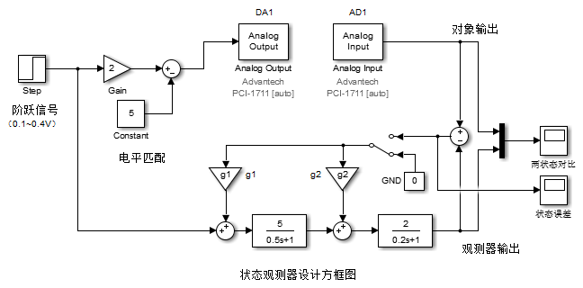
图2模拟二阶系统的Simulink 仿真图

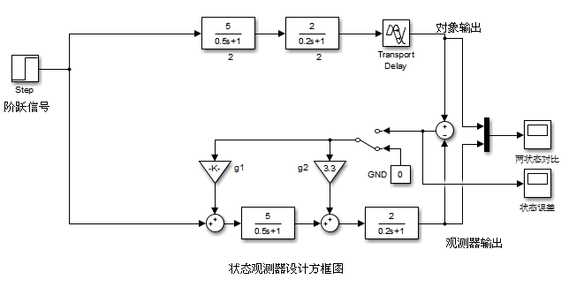
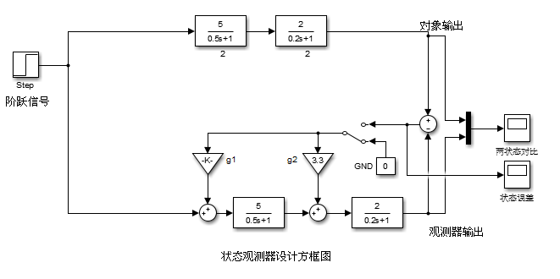
图3 不加限制条件的Simulink 仿真图
图4 加入延时环节的Simulink 仿真
3、如图正确接线，并判断每一模块都是正常的，包括接好测试仪器、设置参数、初始化各个设备和模块；
接成开环观测器，双击误差开关，使开关接地。观测对象输出Y与观测器状态输出y的阶跃响应；（阶跃不要超过0.4V，若为仿真实验，阶跃可不限幅值）
接成闭环观测器，双击误差开关，使开关接误差。观测对象输出Y与观测器状态输出y的阶跃响应；（阶跃不要超过0.4V，若为仿真实验，阶跃可不限幅值）
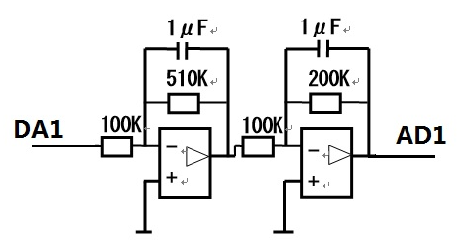
实际对象接线图

4、改变K1、K2或T1、T2，重复步骤3，说明实验原因
改变g1、g2重复步骤3，说明实验原因

五、实验预习与问答

（1）如何在观测器的基础上设计状态反馈？用框图表示。
（2）请说明：原系统极点、特征方程、控制系统极点、期望极点、观测器极点，状态反馈极点。
（3）说明H阵有什么作用，并计算观测器反馈阵。
（4）请从非接触式传感器角度出发，谈一谈状态观测器未来的应用前景。（加分题）

东南大学自动控制实验室

实 验 报 告

课程名称： 自动控制原理

实验名称： 实验一 闭环电压控制系统研究
院（ 系）： 专 业：
姓 名： 学 号：
实验时间： 评定成绩：
审阅教师：

目录
一、实验目的 47
二、实验预习
三、实验原理
四、实验设备与接线图 错误!未定义书签。
五、实验步骤 错误!未定义书签。
七、实验总结 47

实验一 闭环电压控制系统研究
一、实验目的
（1）通过实例展示，认识自动控制系统的组成、功能和自动控制原理课程主要解决的问题。
（2）会正确实现闭环负反馈。
（3）通过开、闭环实验数据说明闭环控制效果。
二、实验原理：
- 利用各种实际物理装置（如电子装置、机械装置、化工装置等）在数学上的“相似性”，将各种实际物理装置从感兴趣的角度经过简化、并抽象成相同的数学形式。我们在设计控制系统时，不必研究每一种实际装置，而用几种“等价”的数学形式来表达、研究和设计。又由于人本身的自然属性，人对数学而言，不能直接感受它的自然物理属性，这给我们分析和设计带来了困难。所以，我们又用替代、模拟、仿真的形式把数学形式再变成“模拟实物”来研究。这样，就可以“秀才不出门，遍知天下事”。实际上，在后面的课程里，不同专业的学生将面对不同的实际物理对象，而“模拟实物”的实验方式可以做到举一反三，我们就是用下列“模拟实物”——电路系统，替代各种实际物理对象。
- 自动控制的根本是闭环，尽管有的系统不能直接感受到它的闭环形式，如步进电机控制，专家系统等，从大局看，还是闭环。闭环控制可以带来想象不到的好处，本实验就是用开环和闭环在负载扰动下的实验数据，说明闭环控制效果。自动控制系统性能的优劣，其原因之一就是取决调节器的结构和算法的设计（本课程主要用串联调节、状态反馈），本实验为了简洁，采用单闭环、比例调节器K。通过实验证明：不同的K，对系性能产生不同的影响，以说明正确设计调节器算法的重要性。
- 为了使实验有代表性，本实验采用三阶（高阶）系统。这样，当调节器K值过大时，控制系统会产生典型的现象——振荡。本实验也可以认为是一个真实的电压控制系统。
三、实验设备：
THBDC-1实验平台

四、实验线路图：

图1 闭环电压控制系统研究接线图

图2_1 比例环节+开环控制系统
图2_2 比例环节+闭环负反馈系统

图2_3 比例积分环节+闭环负反馈系统
五、实验步骤：
- 如图1硬件接线，建议使用功能完好运算放大器单元。先开环连接，将可变电阻47KΩ（接可变电阻47K上面两个插孔）逆时针旋转到底时，即系统增益Kp=0，此处必须断电状态下操作，否则会造成滑动变阻器损坏；再顺时针旋转1圈，则阻值为4.7KΩ，此时Kp=2.4。检查线路后接通220伏电源，再打开+15、-15伏电源开关（注意锁零按钮，一旦按下运放输出接地）。
若不具备硬件接线环境，可以利用MATLAB Simulink 软件搭建如图2_1、2_2、2_3所示的仿真模型，仔细阅读实验步骤，设置参数进行仿真，完成（6）中表格。
- 按下“阶跃”键，调节电位器，使“数字电压表”的电压为2.00V。如果调不到，则对开环系统进行逐级检查，找出故障原因。
- 开环实验：先按表格先调好可变电阻47KΩ的规定圈数，通过调节跃信号的幅值保证空载输出为2.00V的前提下，再加1KΩ的扰动负载（即第二个1K电阻接地即可），记录输出电压值。再次调节可变电阻，分别右旋调2圈、4圈、8圈后依次测试，测得各数据填表。
- 正确判断并实现反馈！理解后闭环，即反馈端电阻100KΩ接系统输出。
- 闭环实验：按表格调可变电阻47KΩ的圈数，分别顺时针旋转1圈、2圈、4圈、8圈依次测试；正确实现负反馈后，通过调节阶跃信号的幅值保证空载输出为2.00V的前提下，再加1KΩ的扰动负载；系统稳定后记录阶跃值R、输出电压值、稳态误差e的测量值并填入表格，并计算稳态误差E。要注意在可变电阻为8圈时数字表的现象（振荡），并能用理论证明。
注意：为了数据可比性，加1 KΩ扰动负载前必须保证空载输出电压是2.00V。稳态误差测量e是第一级比较器的输出，用数字表直接测量，稳态误差E是根据理论公式计算获得的，需要测量给定的阶跃信号幅值R。
- 将比例环节换成积分调节器：将第二级运放的10KΩ改为100KΩ；47KΩ可变电阻改为10μF电容，调电位器RP2，确保空载输出为2.00V后再加载，测输出电压值并记录。
开环 | 空载 | 加1KΩ负载
开环增益  调4.7K电阻 |  | 1圈  （Kp=2.4） | 2圈  （Kp=4.8） | 4圈  （Kp=9.6） | 8圈  （Kp=19.2）
输出电压 | 2.00V
闭环 |  | 加1KΩ负载
开环增益  调4.7K电阻 |  | 1圈  （Kp=2.4） | 2圈  （Kp=4.8） | 4圈  （Kp=9.6） | 8圈  （Kp=19.2）
输出电压 | 2.00V
稳态误差e
（由电压表测得）
稳态误差E
（计算公式：E=R/（1+0.5Kp）
六、实验思考题：
- 熟悉实验平台上的各部分模拟器件，会使用数字电压表、虚拟示波器；能够利用平台上的运放、电源、滑动变阻器等器件搭建15V可调电源、一阶模拟电路（比例环节或者惯性环节），可参考实验指导书中第一章节、第二章节以及实验一典型环节的电路模拟中的实验内容。
- 在现实中，控制系统调试时，如何判断是否正确地实现了负反馈闭环？将实验接线图转化为控制系统框图，并指出对应元件。
- 写出系统传递函数，用劳斯判据说明：闭环工作时，4.7K可变电阻为8圈（Kp=19.2）时，数字电表的电压值为什么不能稳定？请利用劳斯判据来解释这一现象。
- 根据教材上稳态误差理论公式E=R/1+KP（0型），计算本系统的稳态误差E，如何理解表格中的E和e的关系？（注意：R是稳定后系统的给定电压值，用数字电压表可测得。此处开环增益KP在带了负载以后，实际下降了一半，即KP=1/2Kp（Kp为表格中给出的增益值））
- 请从“干电池、开关电源、程控电源、智慧储能”的角度来分析闭环负反馈的重要性，并结合自身学习和生活的经历，为我国在智慧电源发展领域提一些建议。（加分题）

七、实验总结

